新 书 推 荐

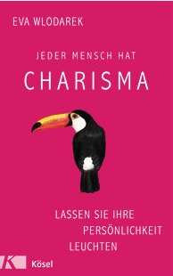
中文书名：《人人都有超凡魅力：让你的个性闪耀起来》
英文书名：Everybody Has Charisma: Let your personality shine
德文书名：Jeder Mensch hat Charisma
作 者：Eva Wlodarek
出 版 社：Random House Germany
代理公司：ANA/ Susan Xia
页 数：192页
出版时间：2016年3月
代理地区：中国大陆、台湾
审读资料：电子稿
类 型：励志

内容简介：
魅力并不是因为幸运。
每一个人都有超凡的魅力，这种“天赋”就是他或她毋庸置疑的独特个性。但是，个性常常被埋没。有时因为教育，有时因为从众心理，或者因为缺少自信。 但是你仍然有机会展现你的潜力，让自己闪亮起来，找回内心的安全感，成为更好的自己以面对生活的挑战。这不仅能使你自己内心愉悦，更能让你在别人眼中充满魅力。
夏娃·乌洛达热克挖掘了缺乏个人魅力的根源，并阐述了如何让个人魅力闪耀起来。
•发现毋庸置疑的个性
作者简介：
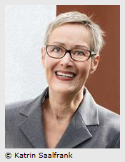
夏娃·乌洛达热克(Eva Wlodarek)主修德国文学和哲学，然后学习了心理学，并以幸福为题写了论文。她在汉堡做过个性发展导师，是多个知名组织的讲师和咨询师。在媒体上，她是一名广受欢迎的人生导师。她的自助类书籍获得了巨大的成功并被翻译成七中语言。www.wlodarek.de

谢谢您的阅读！
请将反馈信息发至：夏蕊（Susan Xia）
安德鲁·纳伯格联合国际有限公司北京代表处
北京市海淀区中关村大街甲59号中国人民大学文化大厦1705室
邮编：100872
电话：010-82504406
传真：010-82504200
Email：susan@nurnberg.com.cn
网址：http://www.nurnberg.com.cn
微博：http://weibo.com/nurnberg
豆瓣小站：http://site.douban.com/110577/

